

Název školy: Svobodná základní škola, o.p.s.
Autor: Karolína Bryczová Vasková
Název materiálu: VY_32_INOVACE_15_PRVOUKA_CO UŽ UMÍME (3. ČTVRTLETÍ)
Název: CO UŽ UMÍME (3. ČTVRTLETÍ)

Číslo projektu: CZ.1.07/1.4.00/21.0929



Dostupné na portálu http://dumy.cz/

Autorem materiálu a všech jeho částí, není-li uvedeno jinak, je Mgr. Karolína Bryczová Vasková
Anotace:
Materiál je určen pro žáky 2.třídy. Patří do vzdělávací oblasti Člověk a jeho svět.
Vychází z učebnic nakladatelství Fraus.
Jde o opakování probrané látky po 3. čtvrtletí druhé třídy. Materiál lze použít jako písemnou práci.

Pomůcky: psací potřeby

Autorem materiálu a všech jeho částí, není-li uvedeno jinak, je Mgr. Karolína Bryczová Vasková
CO UŽ UMÍME? - 3. ČTVRTLETÍ
PRVOUKA


……………………………………

1. VYPLŇ SPRÁVNĚ DOTAZNÍK:
Obr.01

JMÉNO: | PŘÍJMENÍ: | DATUM NAROZENÍ:
JMÉNO MAMINKY: | JMÉNO TATÍNKA: | POČET SOUROZENCŮ:
OBLÍBENÝ SPORT: | OBLÍBENÉ JÍDLO: | OBLÍBENÁ ČINNOST:
NEJVÍCE OBLÍBENÝ PŘEDMĚT VE ŠKOLE: | NEJMÉNĚ OBLÍBENÝ PŘEDMĚT VE ŠKOLE: | PODPIS:

2. POPIŠ LIDSKÉ TĚLO:
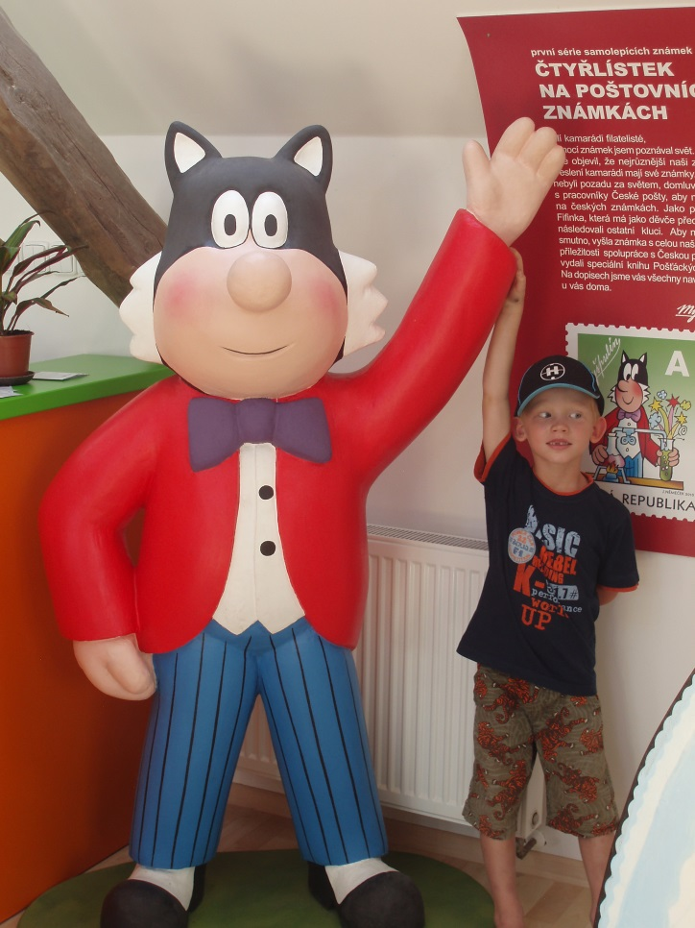

Obr.02
Autorem materiálu a všech jeho částí, není-li uvedeno jinak, je Mgr. Karolína Bryczová Vasková
3. VYJMENUJ SOUSTAVY LIDSKÉHO TĚLA:


Obr.03

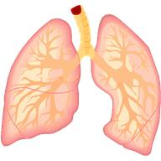

Obr.04

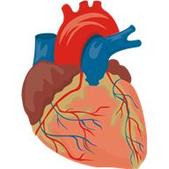

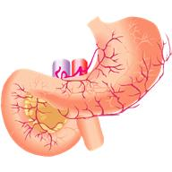
Obr.05

Obr.06

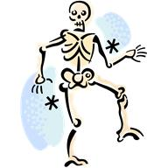

Obr.07
Autorem materiálu a všech jeho částí, není-li uvedeno jinak, je Mgr. Karolína Bryczová Vasková
3. NAPIŠ SPRÁVNÁ TELEFONNÍ ČÍSLA:

HASIČI: ………………………………………..
POLICIE: ………………………………………
MĚSTSKÁ POLICIE: ………………………………..
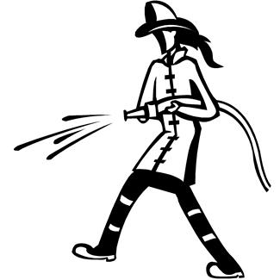
RYCHLÁ ZÁCHRANNÁ SLUŽBA: ………………………..
HORSKÁ SLUŽBA: ………………………………………………
LINKA BEZPEČÍ: …………………………………………………
Obr.08

4. JAK BUDEŠ POSTUPOVAT, KDYŽ BUDEŠ VOLAT RYCHLOU ZÁCHRANNOU SLUŽBU? (napiš pořadí do kroužků)

JAK JSME ZRANĚNÍ ZJISTILI.
CO SE STALO.
KDO VOLÁ.
KDE SE TO STALO.


Obr.09

Autorem materiálu a všech jeho částí, není-li uvedeno jinak, je Mgr. Karolína Bryczová Vasková
5. VYJMENUJ ROČNÍ OBDOBÍ.

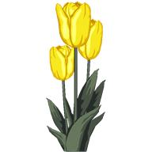
6. CO VÍŠ O JARU?

Obr.10
PRVNÍ JARNÍ DEN VYCHÁZÍ NA ………………….. .
JAKO PRVNÍ KVĚTINY SE NA JAŘE OBJEVUJÍ ………………………………………………………………………. (aspoň 3).
Z TEPLÝCH KRAJIN K NÁM PŘILÉTAJÍ ………………………………………………………………………..(aspoň 3).
SLAVÍME ……………………………, KLUCI PLETOU …………………., DĚVČATA MALUJÍ ……………………………
VENKU ROZKVÉTAJÍ ……………………………. .
ZVÍŘÁTKŮM SE RODÍ ……………………………………. .

7. NAKRESLI JARNÍ POHLEDNICI:

Obr.04

Autorem materiálu a všech jeho částí, není-li uvedeno jinak, je Mgr. Karolína Bryczová Vasková
Zdroje:
Obr. 01: Galerie Office.microsoft.com. [cit.2013-10-15].
Obr. 02: vlastní archiv [cit.2013-10-15].
Obr. 03: Galerie Office.microsoft.com. [cit.2013-10-15].
Obr. 04: Galerie Office.microsoft.com. [cit.2013-10-15].
Obr. 05: Galerie Office.microsoft.com. [cit.2013-10-15].
Obr. 06: Galerie Office.microsoft.com. [cit.2013-10-15].
Obr. 07: Galerie Office.microsoft.com. [cit.2013-10-15].
Obr. 08: Galerie Office.microsoft.com. [cit.2013-10-15].
Obr. 09: Galerie Office.microsoft.com. [cit.2013-10-15].
Obr. 10: Galerie Office.microsoft.com. [cit.2013-10-15].

DVOŘÁKOVÁ, Michaela; STARÁ, Jana; DVOŘÁK, Dominik. Prvouka, příručka učitele pro 2. ročník základní školy. Plzeň: Fraus, 2009, ISBN 978-80-7238-767-0.

Autorem materiálu a všech jeho částí, není-li uvedeno jinak, je Mgr. Karolína Bryczová Vasková
Autorem materiálu a všech jeho částí, není-li uvedeno jinak, je Mgr. Karolína Bryczová Vasková
Autorem materiálu a všech jeho částí, není-li uvedeno jinak, je Mgr. Karolína Bryczová Vasková

